Gotowe projekty domów: dlaczego są tańsze?
Jedną z najważniejszych decyzji w Twoim życiu będzie zakup nowego domu .

Czy gotowe projekty domów są tańsze?
Niezależnie od tego, czy budujesz ten dom, czy kupujesz istniejący dom - przeprowadzka do domu swoich marzeń jest ważnym krokiem, więc upewnij się, że jest to dokładnie to, czego chcesz. W końcu ten dom musi rozwijać się wraz z Tobą i stylem życia Twojej rodziny przez wiele lat. Dlatego gotowe projekty domów są dużo tańsze.

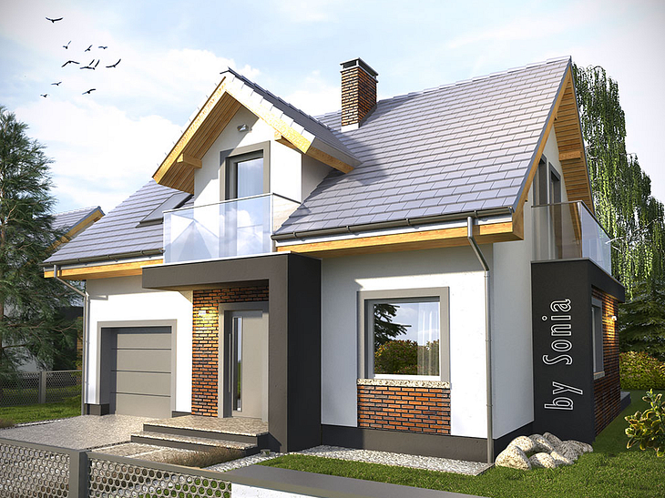
Co powoduje że gotowe projekty domów są tańsze?
Gdy wybierasz opcję zaprojektowania domu od podstaw potrzebujesz architekta. Który będzie współpracował z Tobą, aby przełożyć Twoje pomysły na plan, a następnie pracuje nad zatwierdzeniem tego planu przez lokalne organy regulacyjne. Następnie będą nadzorować budowę, aby upewnić się, że projekt zostanie przeniesiony do Twojego domu, co dodatkowo zwiększa koszty. Konstruktorzy niestandardowi mają mniejszą listę domów, nad którymi pracują w tym samym czasie, więc nie mają dźwigni, aby obniżyć koszty materiałów i pracy, tak jak konstruktorzy projektów, co sprawia, że ​​produkt końcowy jest znacznie droższy. Inną zaletą gotowych projektów domów jest fakt, że zazwyczaj istnieje szeroka gama domów wystawowych, dzięki czemu możesz lepiej poznać wygląd swojego nowego domu, zanim zdecydujesz się zaangażować budowniczego. Możesz nawet przechodzić przez dokładną kopię swojego wymarzonego domu. Zapraszamy do zapoznania się z gotowymi projektami domów od Studia Krajobrazów.

